SỞ GIÁO DỤC VÀ ĐÀO TẠO  TỈNH QUẢNG NAM | KỲ THI TUYỂN SINH LỚP 10 VÀO TRƯỜNG THPT CHUYÊN NĂM HỌC 2022-2023
 | HƯỚNG DẪN CHẤM  MÔN: TOÁN (Chuyên)
  HDC CHÍNH THỨC

(Hướng dẫn chấm gồm 07 trang)

Câu | Nội dung |  | Điểm
Câu 1  (2,0) | a) Không dùng máy tính bỏ túi, hãy rút gọn biểu thức |  | 1,0
Câu 1  (2,0) |  |  | 0,25
Câu 1  (2,0) |  |  | 0,25
Câu 1  (2,0) |  |  | 0,25
Câu 1  (2,0) |  |  | 0,25
Câu 1  (2,0) | b) Tìm tất cả các cặp số nguyên thỏa mãn |  | 1,0
Câu 1  (2,0) | Ta có: |  | 0,25
Câu 1  (2,0) | - Khi . Khi đó (m là số nguyên tùy ý) |  | 0.25
Câu 1  (2,0) | - Khi . |  | 0.25
Câu 1  (2,0) | Suy ra trong ba giá trị có một giá trị bằng 0, hai giá trị bằng 1.  Giải tìm được: , , .  Vậy các cặp số thỏa đề là: (m là số nguyên tùy ý), , . |  | 0.25
Câu 1  (2,0) | Nhận xét:  (*)  + Phương trình (*) có nghiệm theo x khi  hoặc . | 0.25
Câu 1  (2,0) | + Với , giải tìm được  + Với , giải tìm được | 0.25

Câu | Nội dung | Điểm
Câu 2  (1,0) | Cho parabol và đường thẳng . Tìm các hệ số biết rằng đi qua điểm và có đúng một điểm chung với . | 1,0
Câu 2  (1,0) | + đi qua nên . | 0,25
Câu 2  (1,0) | + Phương trình hoành độ giao điểm của (P) và (d) là:  (*) | 0,25
Câu 2  (1,0) | + (d) và (P) có đúng một điểm chung khi phương trình (*) có một nghiệm duy nhất | 0,25
Câu 2  (1,0) | Vậy hoặc . | 0,25

Câu | Nội dung | Điểm
Câu 3  (2,0) | a) Giải phương trình . | 1,0
Câu 3  (2,0) | Điều kiện: . | 0,25
Câu 3  (2,0) |  | 0,25
Câu 3  (2,0) | + (loại) | 0,25
Câu 3  (2,0) | + (thỏa điều kiện)  Vậy phương trình đã cho có một nghiệm . | 0,25
Câu 3  (2,0) | b) Giải hệ phương trình | 1,0
Câu 3  (2,0) |  | 0,25
Câu 3  (2,0) | Đặt , khi đó ta có hệ:  hoặc | 0,25
Câu 3  (2,0) | - Với , ta có hoặc .  + Khi thì  + Khi thì | 0,25
Câu 3  (2,0) | - Với , khi đó  (Trường hợp này trùng trường hợp trên).  Vậy hệ phương trình đã cho có hai nghiệm và . | 0,25
Câu 3  (2,0) | Nhận xét 1: Lấy phương trình thứ hai trừ phương trình thứ nhất ta được:  Nhận xét 2: Lấy phương trình thứ hai trừ phương trình thứ nhất ta được:  (*)  Phương trình (*) là phương trình bậc hai theo x có .  Suy ra được: , .  Thế lần lượt từng giá trị x vào một trong hai phương trình giải tìm y.

Câu | Nội dung | Điểm
Câu 4  (2,0) | Cho tam giác nhọn ABC (AB < AC) nội tiếp trong đường tròn (O). Dựng đường kính NP của đường tròn (O) vuông góc với BC tại M (P nằm trên cung nhỏ BC). Tia phân giác của cắt AP tại I.
Câu 4  (2,0) | 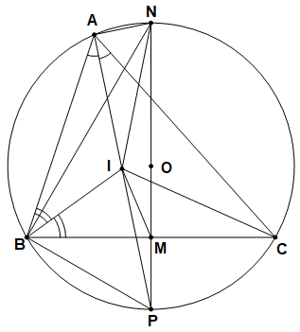  (Hình vẽ phục vụ câu a: 0,25 điểm)
Câu 4  (2,0) | a) Chứng minh | 0,75
Câu 4  (2,0) | Ta có (vì sđ= sđ) . | 0,25
Câu 4  (2,0) | Suy ra tam giác PBI cân tại P. Do đó PI = PB. | 0,5
Câu 4  (2,0) | b) Chứng minh | 1,0
Câu 4  (2,0) | + Trong tam giác vuông BNP tại B có: hay . | 0,25
Câu 4  (2,0) | + Hai tam giác PMI và PIN có: và nên hai tam giác này đồng dạng.  Suy ra . | 0,5
Câu 4  (2,0) | + Ta có , . Suy ra | 0,25

Câu | Nội dung | Điểm
Câu 5  (2,0) | Cho tam giác nhọn ABC cân tại A và có tâm đường tròn ngoại tiếp là O. Lấy điểm D bên trong tam giác ABC sao cho (AD không vuông góc với BC).
Câu 5  (2,0) | 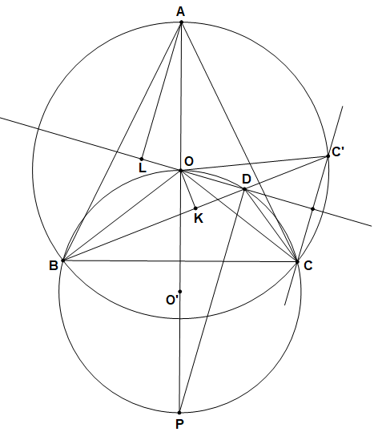  (Hình vẽ phục vụ câu a: 0,25 điểm) | 0,25
Câu 5  (2,0) | a) Chứng minh bốn điểm B, C, D, O cùng nằm trên một đường tròn. | 0,75
Câu 5  (2,0) | Ta có (gt), (t/c góc ở tâm). | 0,5
Câu 5  (2,0) | Mà O, D nằm cùng phía đối với đường thẳng BC nên bốn điểm B, C, D, O cùng nằm trên một đường tròn. | 0,25
Câu 5  (2,0) | b) Chứng minh OD là đường phân giác ngoài của và tổng bằng hai lần khoảng cách từ A đến đường thẳng OD. | 1,0
Câu 5  (2,0) | - Dựng đường kính OP của đường tròn (O’) đi qua 4 điểm B, O, D, C.  sđ, sđ.  + sđ= sđ.  Do đó DP là đường phân giác trong của .  Lại có OD là đường phân giác ngoài của . | 0,25
Câu 5  (2,0) | + Dựng đường thẳng qua C, vuông góc với OD và cắt đường thẳng BD tại C’.  + Vì OD là đường phân giác ngoài của nên DC = DC’ và OC = OC’ (C’ nằm trên đường tròn (O)). | 0,25
Câu 5  (2,0) | + Ta có: BD + CD = BD + DC’ = BC’ = 2BK (với K là trung điểm của BC’).  + Hạ AL vuông góc với đường thẳng OD tại L. | 0,25
Câu 5  (2,0) | - Xét hai tam giác vuông ALO và BKO có:  + OA = OB ( bán kính đường tròn ngoại tiếp tam giác ABC).  + (so le trong)  Suy ra hai tam giác ALO và BKO bằng nhau. Do đó BK = AL.  Suy ra BD + CD = 2AL (điều cần chứng minh). | 0,25

Cách khác:

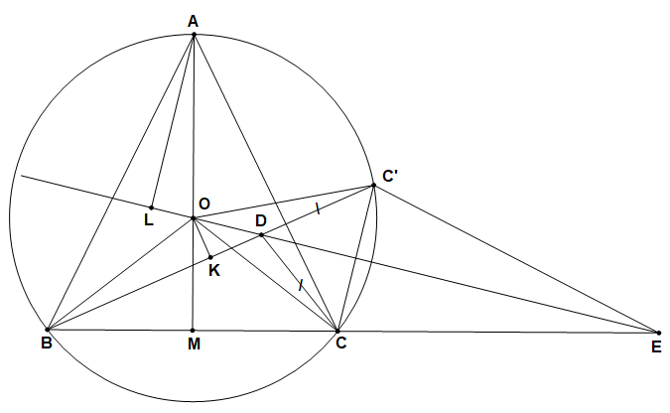
Kẻ tại .
Trên tia đối của tia lấy điểm sao cho , do đó (1)
Tam giác cân tại D nên , từ đó suy ra , do đó điểm thuộc đường tròn
Có nên OD là đường thẳng chứa tia phân giác của góc ngoài của .
Gọi E là giao điểm của OD và BC, chứng minh được (cùng bằng )
Hay , do đó bốn điểm cùng thuộc một đường tròn.
Suy ra ( cùng chắn cung OC’)
Mặt khác , do đó .
Lại có ( góc có cạnh tương ứng vuông góc), suy ra
Kẻ tại , suy ra
Ta có ( cạnh huyền, góc nhọn), suy ra
Suy ra (2)
Từ (1) và (2) suy ra

Câu | Nội dung |  | Điểm
Câu 6  (1,0) | Cho ba số thực dương thỏa mãn Tìm giá trị lớn nhất của biểu thức  . |  | 1,0
Câu 6  (1,0) |  |  | 0,25
Câu 6  (1,0) | (*) |  | 0,25
Câu 6  (1,0) | Ta có:  Ta đi chứng minh: (**).  Thật vậy  là bất đẳng thức đúng vì (bđt Cô si) |  | 0,25
Câu 6  (1,0) | Từ (*) và (**) suy ra (Dấu “=” xảy ra khi ).  Vậy giá trị lớn nhất của biểu thức P là bằng . |  | 0,25
Câu 6  (1,0) | Cách khác: | 0,25
Câu 6  (1,0) | Đặt . Khi đó và | 0,25
Câu 6  (1,0) |  | 0,25
Câu 6  (1,0) | Suy ra (Dấu “=” xảy ra khi ).  Vậy giá trị lớn nhất của biểu thức P là bằng . | 0,25

--------------- HẾT ---------------

* Lưu ý: Nếu thí sinh làm bài không theo cách nêu trong HDC nhưng đúng thì vẫn cho đủ số điểm từng phần như HDC quy định.

